[Zu BASS 11-03 Nr. 7.1](https://bass.schule.nrw/6172.htm)

Zehnte Verordnung zur Änderung   
der Ersatzschulfinanzierungsverordnung

Vom 24. März 2025

Auf Grund des [§ 115 Absatz 1 des Schulgesetzes NRW](https://bass.schule.nrw/6043.htm" \l "1-1p115) vom 15. Februar 2005 (GV. NRW. S. 102), das zuletzt durch Artikel 1 des Gesetzes vom 23. Februar 2022 (GV. NRW. S. 250) geändert worden ist, verordnet das Ministerium für Schule und Bildung im Einvernehmen mit dem Ministerium für Heimat, Kommunales, Bau und Digitalisierung und dem Ministerium der Finanzen sowie mit Zustimmung der für Schulen und für Haushalt und Finanzen zuständigen Landtagsausschüsse:

Artikel 1

Die Ersatzschulfinanzierungsverordnung vom 18. März 2005 (GV. NRW. S. 230, ber. S. 424 u. S. 635), die zuletzt durch Verordnung vom 20. März 2023 (GV. NRW. S. 203) geändert worden ist, wird wie folgt geändert:

1. Das Inhaltsverzeichnis wird wie folgt geändert:

a) Die Angabe zu § 3a wird wie folgt gefasst:

„§ 3a Stellenbedarf im Gemeinsamen Lernen in der Primarstufe und der Sekundarstufe I“.

b) Die Angabe zu § 3b wird gestrichen.

c) Die Angabe „Anlage 2: Stellenplan-/Besoldungsübersicht“ wird durch die Angabe

„Anlage 2a: Stellenplanübersicht

Anlage 2b: Besoldungsübersicht“ ersetzt.

d) Die Angabe „Anlagen 8“ wird durch die Angabe „Anlagen 8.1 bis 8.12“ ersetzt.

2. In § 2 Absatz 4 Satz 3 und 4 wird jeweils die Angabe „vom Hundert“ durch die Angabe „Prozent“ ersetzt.

3. § 3 wird wie folgt geändert:

a) In Absatz 1 Satz 4 wird die Angabe „VO zu § 93 Abs. 2 SchulG“ durch die Angabe „Verordnung zur Ausführung des [§ 93 Abs. 2 Schulgesetz](https://bass.schule.nrw/6043.htm" \l "1-1p93) vom 18. März 2005 (GV. NRW. S. 218) in der jeweils geltenden Fassung“ ersetzt.

b) In Absatz 2 Satz 1 wird die Angabe „Anlagen 8“ durch die Angabe „Anlagen 8.1 bis 8.12“ ersetzt.

c) In Absatz 5 Nummer 1 Buchstabe a und b sowie Nummer 2 wird jeweils die Angabe „vom Hundert“ durch die Angabe „Prozent“ ersetzt.

4. § 3a wird wie folgt gefasst:

„§ 3a   
Stellenbedarf im Gemeinsamen Lernen in der Primarstufe   
und der Sekundarstufe I

(1) Für Schülerinnen und Schüler der Primarstufe an Schulen, deren Genehmigung ([§ 101 des Schulgesetzes NRW](https://bass.schule.nrw/6043.htm" \l "1-1p101)) sich auf Angebote des Gemeinsamen Lernens gemäß [§ 20 Absatz 3 des Schulgesetzes NRW](https://bass.schule.nrw/6043.htm" \l "1-1p20) erstreckt, werden folgende Stellenbedarfe gewährt:

1. der Grundstellenbedarf auf der Grundlage der für öffentliche Grundschulen in der Verordnung zur Ausführung des [§ 93 Abs. 2 Schulgesetz](https://bass.schule.nrw/6043.htm" \l "1-1p93) festgelegten Relation „Schülerinnen und Schüler je Stelle“ und

2. der Unterrichtsmehrbedarf für die sonderpädagogische Förderung.

Der Unterrichtsmehrbedarf nach Satz 1 Nummer 2 setzt sich wie folgt zusammen:

a) Für Schulen, deren Genehmigung sich auf die Förderschwerpunkte Lernen, Emotionale und soziale Entwicklung und Sprache erstreckt:

aa) Als Sockelausstattung zur systemischen Unterstützung des Gemeinsamen Lernens im Bereich der Lern- und Entwicklungsstörungen in der Schuleingangsphase wird eine Stelle je Schule gewährt. An Schulen, an denen gemäß [§ 6a Absatz 1 Satz 1 der Verordnung zur Ausführung des § 93 Abs. 2 Schulgesetz](https://bass.schule.nrw/6218.htm) mindestens drei Eingangsklassen zu bilden wären, erhöht sich diese Sockelausstattung um weitere 0,5 Stelle. Diese Sockelausstattung ist mindestens im Umfang von 0,5 Stelle mit einer Lehrkraft für sonderpädagogische Förderung und darüber hinaus mit sozialpädagogischen Fachkräften zu besetzen.

bb) Für jede Schülerin und jeden Schüler der Klassen 3 und 4 mit festgestelltem Bedarf an sonderpädagogischer Unterstützung im Bereich der Lern- und Entwicklungsstörungen wird zusätzlich 1/6 Stelle zur Unterstützung des Gemeinsamen Lernens gewährt. Diese Stellenanteile können mit Lehrkräften für sonderpädagogische Förderung oder Fachkräften aus den pädagogischen Berufsgruppen besetzt werden.

b) Für Schulen, deren Genehmigung sich auf die Förderschwerpunkte außerhalb der Lern- und Entwicklungsstörungen erstreckt:

Für jede Schülerin und jeden Schüler mit festgestelltem Bedarf an sonderpädagogischer Unterstützung außerhalb des Bereichs der Lern- und Entwicklungsstörungen wird zusätzlich 1/6 Stelle zur Unterstützung des Gemeinsamen Lernens gewährt. Diese Stellenanteile sollen mindestens hälftig mit Lehrkräften für sonderpädagogische Förderung und darüber hinaus mit Fachkräften aus den pädagogischen Berufsgruppen besetzt werden.

Ein Drittel der Stellen für den Unterrichtsmehrbedarf für das Gemeinsame Lernen nach Satz 1 Nummer 2 soll in Summe mit Lehrkräften für sonderpädagogische Förderung besetzt sein.

(2) Für Schülerinnen und Schüler der Sekundarstufe I an Schulen, deren Genehmigung sich auf Angebote des Gemeinsamen Lernens gemäß [§ 20 Absatz 3 des Schulgesetzes NRW](https://bass.schule.nrw/6043.htm" \l "1-1p20) erstreckt, werden folgende Stellenbedarfe gewährt:

1. der Grundstellenbedarf auf der Grundlage der für vergleichbare öffentliche Schulen in der [Verordnung zur Ausführung des § 93 Abs. 2 Schulgesetz](https://bass.schule.nrw/6218.htm) festgelegten Relation „Schülerinnen und Schüler je Stelle“ und

2. der Unterrichtsmehrbedarf für die sonderpädagogische Förderung.

Als Unterrichtsmehrbedarf nach Satz 1 Nummer 2 erhalten diese Schulen für jede Schülerin und jeden Schüler mit Bedarf an sonderpädagogischer Unterstützung 1/6 Stelle zur Unterstützung des Gemeinsamen Lernens. Darüber hinaus erhalten Realschulen, Gesamtschulen und Gymnasien einen weiteren Unterrichtsmehrbedarf in Höhe von 0,125 Stelle je angefangene drei Schülerinnen und Schüler mit Bedarf an sonderpädagogischer Unterstützung. Möglichst ein Drittel der Stellen nach Satz 1 Nummer 2 soll mit Lehrkräften für sonderpädagogische Förderung besetzt sein.

(3) Die Gewährung des Unterrichtsmehrbedarfs nach Absatz 1 Satz 1 Nummer 2 und Absatz 2 Satz 1 Nummer 2 setzt voraus, dass der Ersatzschulträger vor Schuljahresbeginn nachweist, dass an der Schule entsprechendes Lehrpersonal beschäftigt sein wird, dessen Tätigkeit im Bereich der sonderpädagogischen Förderung nach [§ 102 des Schulgesetzes NRW](https://bass.schule.nrw/6043.htm" \l "1-1p102) angezeigt oder unbefristet genehmigt worden ist. Für die Klassen 1 bis 8 einer Freien Waldorfschule kann der Nachweis für das für den Mehrbedarf im Gemeinsamen Lernen erforderliche sonderpädagogische Lehrpersonal auch durch den Einsatz von Klassenlehrerinnen oder Klassenlehrern geführt werden, die gemäß § 6 der Verordnung über die Ersatzschulen vom 5. März 2007 (GV. NRW. S. 130) in der jeweils geltenden Fassung über eine unbefristete Unterrichtsgenehmigung für den Unterricht an einer Freien Waldorfförderschule verfügen. Für Freie Waldorfschulen als Ersatzschulen eigener Art folgt die Zuordnung zu den Schulformen und Schulstufen aus [§ 3 Absatz 4 Satz 2 und 3](https://bass.schule.nrw/6172.htm" \l "11-03nr7.1p3).“

5. § 3b wird aufgehoben.

6. In [§ 5 Absatz 5 Satz 2, Absatz 6 und Absatz 7 Satz 2](https://bass.schule.nrw/6172.htm" \l "11-03nr7.1p5) wird jeweils die Angabe „vom Hundert“ durch die Angabe „Prozent“ ersetzt.

7. § 6 wird wie folgt geändert:

a) Absatz 2 wird wie folgt geändert:

aa) In Satz 1 wird die Angabe „Gutachterausschussverordnung NRW vom 23. März 2004 (GV. NRW. S. 146)“ durch die Angabe „Grundstückswertermittlungsverordnung Nordrhein-Westfalen vom 8. Dezember 2020 (GV. NRW. S. 1186)“ ersetzt.

bb) Satz 2 wird aufgehoben.

b) In Absatz 3 wird nach der Angabe „Absatz 1“ die Angabe „bis 4“ eingefügt.

8. § 7 wird wie folgt geändert:

a) Absatz 2 wird wie folgt geändert:

aa) Satz 2 wird durch die folgenden Sätze ersetzt:

„Als Grundlage der Berechnung des Raumbedarfs wird die tatsächliche, auf volle Schülerzahlen aufgerundete Klassenfrequenz der Schule im Durchschnitt aller Klassen und Jahrgangsstufen ermittelt. Umfasst eine Schule mehrere Schulstufen, Schulformen und Bildungsgänge, wird die tatsächliche Klassenfrequenz für jede Schulstufe, Schulform und jeden Bildungsgang getrennt ermittelt. Die Berechnungen nach den Sätzen 5 bis 9 werden für jede Schulstufe, Schulform und jeden Bildungsgang separat vorgenommen und die Teilergebnisse für die Schule addiert. Bei Bündelschulen ist die durchschnittliche Klassenfrequenz für jede Schule einzeln nach Maßgabe der Sätze 2 und 3 zu ermitteln. Unterschreitet die so ermittelte durchschnittliche Klassenfrequenz den für Schulstufe, Schulform und Bildungsgang vergleichbarer öffentlicher Schulen in § 6 der [Verordnung zur Ausführung des § 93 Abs. 2 Schulgesetz](https://bass.schule.nrw/6218.htm) generell festgelegten Klassenfrequenzhöchstwert oder oberen Bandbreitenwert um nicht mehr als drei Schülerinnen und Schüler, wird die maximal berücksichtigungsfähige Anzahl der Parallelklassen je Jahrgang auf der Grundlage des Klassenfrequenzhöchstwertes oder oberen Bandbreitenwertes ermittelt (Toleranz).“

bb) In dem neuen Satz 8 wird die Angabe „2 und 3“ durch die Angabe „6 und 7“ ersetzt und der Punkt am Ende durch die Angabe „; für die gymnasiale Oberstufe ist mit dem Richtwert von 19,5 zu rechnen.“ ersetzt.

b) In Absatz 4 Satz 1 wird die Angabe „Satz 2“ durch die Angabe „Satz 6“ und die Angabe „Satz 3“ durch die Angabe „Satz 7“ ersetzt.

c) In Absatz 5 Satz 1 wird nach der Angabe „Lernen)“ ein Komma und die Angabe „Klinikschulen“ eingefügt.

9. § 7a wird wie folgt geändert:

a) Absatz 1 Satz 1 wird wie folgt gefasst:

„Für allgemeine Schulen, deren Genehmigung nach [§ 101 des Schulgesetzes NRW](https://bass.schule.nrw/6043.htm" \l "1-1p101) sich auf Angebote des Gemeinsamen Lernens nach [§ 20 Absatz 3 des Schulgesetzes NRW](https://bass.schule.nrw/6043.htm" \l "1-1p20) erstreckt, erhält der Schulträger eine jährliche Sachkostenpauschale Inklusion in Höhe von 4,14 Euro je Schülerin und Schüler der Primarstufe und der Sekundarstufe I auf der Basis der insoweit maßgeblichen am Stichtag der amtlichen Schulstatistik des jeweils vorletzten Haushaltsjahres festgestellten Schülerzahl.“

b) In Absatz 2 Satz 1 wird die Angabe „18,46“ durch die Angabe „29,69“ ersetzt.

c) In Absatz 3 Satz 4 wird die Angabe „, also mit Wirkung zum 1. Januar 2024,“ gestrichen.

10. In § 9 Absatz 1 Satz 3 wird die Angabe „dem Muster der Anlage 2“ durch die Angabe „den Mustern der Anlagen 2a und 2b“ ersetzt.

11. § 12 wird wie folgt geändert:

a) Absatz 1 wird wie folgt geändert:

aa) Satz 1 wird wie folgt gefasst:

„Bei Schulen im Aufbau (Schulen, die noch nicht alle Jahrgangsstufen eingerichtet haben) wird für die anzuerkennende schulisch genutzte Fläche die Anzahl der Klassen in dem bei Betriebsbeginn laufenden und den zwei folgenden Haushaltsjahren abweichend von [§ 7 Absatz 2 Satz 6](https://bass.schule.nrw/6172.htm" \l "11-03nr7.1p7) auf der Grundlage der tatsächlichen Schülerzahl je Klasse ermittelt, wenn die tatsächlich erreichte auf volle Schülerzahlen aufgerundete Klassenfrequenz im Durchschnitt aller eingerichteten Klassen und Jahrgangsstufen den für vergleichbare öffentliche Schulen in der Verordnung zur Ausführung des [§ 93 Abs. 2 Schulgesetz](https://bass.schule.nrw/6043.htm" \l "1-1p93) generell vorgesehenen Klassenfrequenzmindestwert oder unteren Bandbreitenwert nicht unterschreitet (Toleranz).“

bb) In Satz 2 wird die Angabe „Satz 3“ durch die Angabe „Satz 7“ ersetzt sowie der Punkt am Ende durch die Angabe „; für die Schulform Grundschule ist im Rahmen der Berechnungen nach Satz 2 ein Klassenfrequenzmindestwert von 15 zugrunde zu legen.“ ersetzt.

cc) Nach Satz 2 wird folgender Satz eingefügt:

„§ 7 Absatz 2 Satz 2 bis 5 gilt entsprechend.“

b) Absatz 2 wird wie folgt geändert:

aa) In Satz 2 wird der Punkt am Ende durch die Angabe „; für die gymnasiale Oberstufe ist mit dem Richtwert von 19,5 zu rechnen.“ ersetzt.

bb) Folgender Satz wird angefügt:

„Ebenso ist zu verfahren, wenn vormals Flächen insbesondere für den Ganztag, das Gemeinsame Lernen oder Bildungsgänge und Förderschwerpunkte, die spezifische Raumbedarfe erfordern, anerkannt worden sind und die Schule diese Raumbedarf begründenden Maßnahmen nicht mehr fortführt.“

12. § 13 wird wie folgt geändert:

~~a~~) Die Absatzbezeichnung „(1)“ wird gestrichen.

b) Die Absätze 2 und 3 werden aufgehoben.

13. Anlage 1 wird wie folgt geändert:

a) Auf Seite 1 wird unter dem Eingabefeld „Bezeichnung der Schule:“ das Eingabefeld „E-Mail-Adresse der Kontaktperson: “ eingefügt.

b) Auf Seite 3 wird bei der Angabe zu Titel 432 10 die Angabe „Abs. 8“ durch die Angabe „Absatz 4“ ersetzt.

14. Die Anlage 2b erhält die aus dem Anhang zu dieser Verordnung ersichtliche Fassung.

Anlage 2b - Seite 1

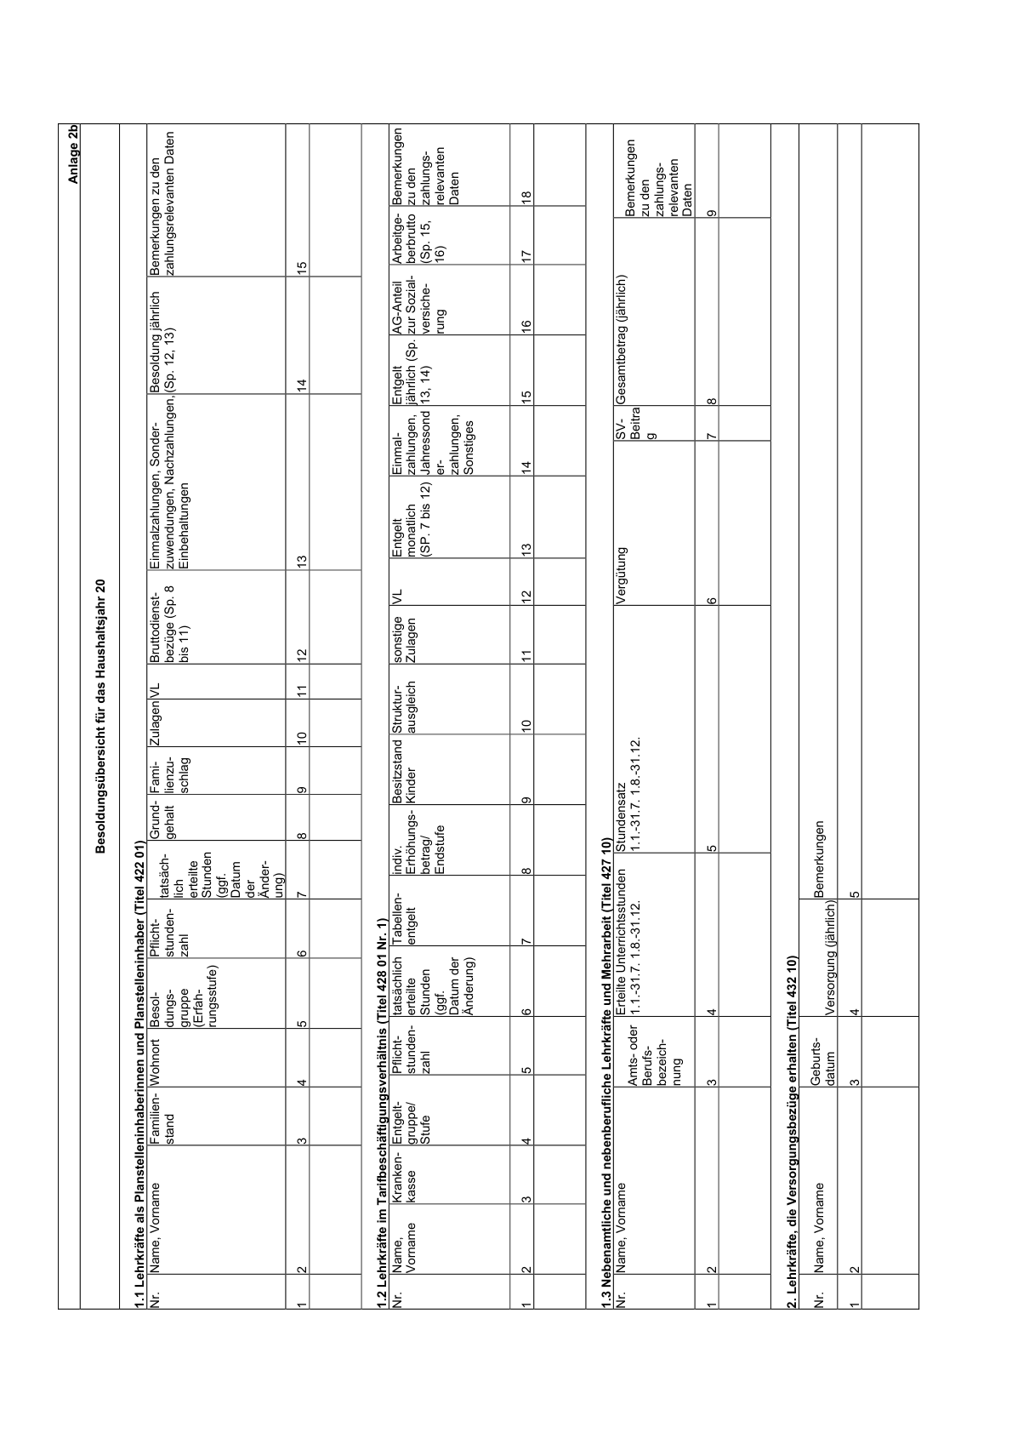

15. Die Anlage 8.4 erhält die aus dem Anhang zu dieser Verordnung ersichtliche Fassung.

Anlage 8.4 - Seite 1

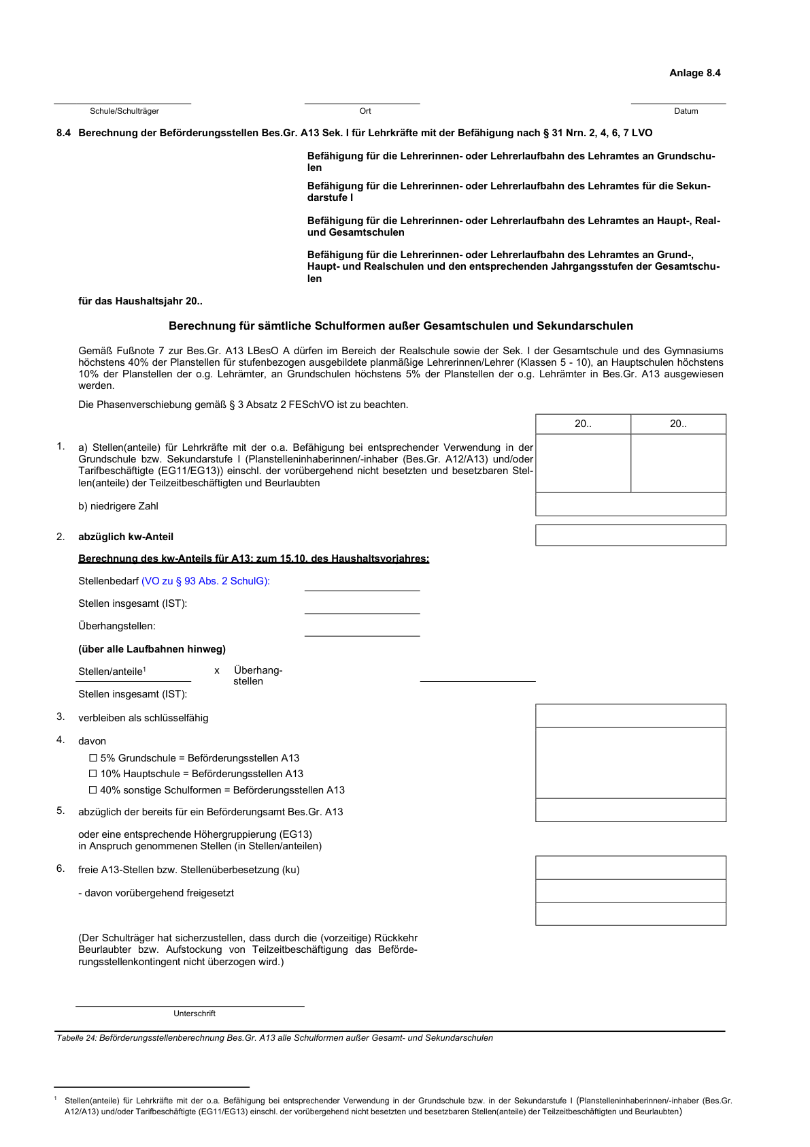

Artikel 2

(1) Artikel 1 Nummer 1, 4 und 5 tritt mit Wirkung vom 1. August 2023 in Kraft.

(2) Artikel 1 Nummer 9 tritt mit Wirkung vom 1. Januar 2025 in Kraft.

(3) Im Übrigen tritt diese Verordnung am Tag nach der Verkündung in Kraft.

Düsseldorf, den 24. März 2025

Die Ministerin für Schule und Bildung

des Landes Nordrhein-Westfalen

Dorothee F e l l e r

ABl. NRW. 04/25